
电子信息与计算机工程学院
期末作品报告

课程名称 | 动态Web开发
学 院 | 电子信息与计算机工程学院
姓 名 | 徐敏博
年 级 班 | 2022级计科七班（专升本）
学 号 | 202439190362
专 业 | 计算机科学与技术
作品名称 | 个人财务系统
任课教师 | 王磊

期末作品报告评阅页

题 目：个人财务系统
班 级： 22级计科07班（专升本）
学生姓名： 徐·敏博

作品成绩（60%） | 作品切题性（20%）
作品成绩（60%） | 结构完整性（30%）
作品成绩（60%） | 技术规范性（10%）
作品成绩（60%） | 内容丰富性（20%）
作品成绩（60%） | 作品创新性（20%）
作品成绩（60%） | 作品总评成绩
报告成绩（20%）
答辩成绩（20%）
总评成绩

教师签名：
年 月 日

一、作品设计理念（300-500字）
个人财务管理系统的设计应以用户为中心，旨在提供一个直观、安全且易于使用的平台，帮助用户有效管理财务状况。该系统应具备高度的灵活性，以适应不同用户的个性化需求，包括但不限于账户管理、交易记录、预算规划和财务分析等功能。设计理念应强调数据的安全性和隐私保护，确保用户信息的安全存储和传输。同时，系统应提供直观的图表和报告，帮助用户快速理解自己的财务状况，并做出明智的财务决策。此外，系统还应具备高度的可扩展性，以便随着用户需求的变化而不断进化，提供新的功能和服务。通过智能提醒和通知功能，系统可以帮助用户避免超支和错过重要的财务事件，如账单到期。最终，个人财务管理系统的目标是简化用户的财务管理流程，提高财务透明度，增强用户的财务安全感，并促进财务健康和增长。

二、作品制作步骤

1.系统需求分析

1.1可行性分析

1.1.1经济可行性
本系统开发应用之后主要用于少年jump专卖店的管理，便捷的操作，系统的管理模式，将为使用者提高更多效率，提高经济效益。尽管前期的投入可能高一点，需要开发软件以及与数据库建立连接，但是在过程和使用中会节省下来大量的人力和物力，而且JSP和MySQL是免费的，有开发周期短和高效率等优点。因此该项目的开发成本很低，从这一点上来说，该系统经济上可行。

1.1.2技术可行性
本次项目中，使用到的技术主要有：JSP，Servlet，C3P0连接池，MySQL数据库等，所有技术均为本学期或之前学期学习内容，且通过本次实训，能灵活整合这些技术，完成相关项目的编写，从这一点上来说，该系统技术上可行。

1.2功能需求分析

1.2.1普通用户功能需求
在本个人财务管理系统中普通用户能在本网站中实现注册、登录、查找金额并将找出的金额加入并进行管理，还可以对个人财务进行修改，保证了个人财务的准确性，退后在退出系统。
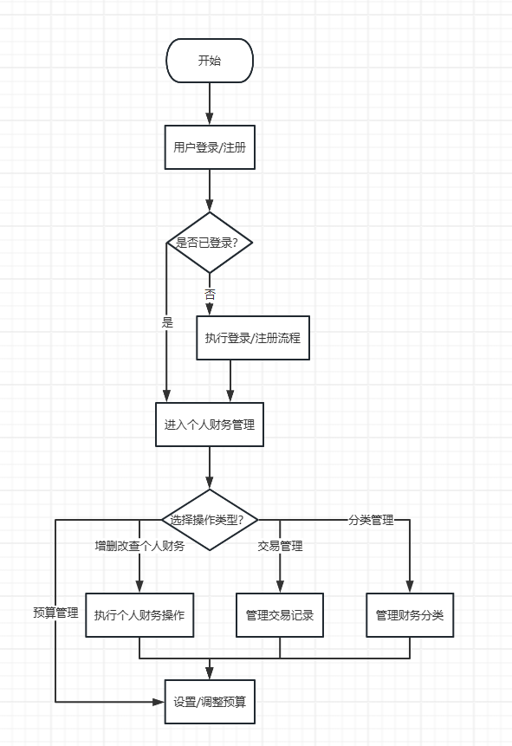

图3-1 普通用户用例图

1.2.2管理员功能需求
仪表盘：用户登录后的主界面，集中展示关键财务概览，包括实时总资产、本月收支对比图（柱状图）、预算执行进度条、近期交易流水预览，以及通过饼图呈现的消费分类占比。用户可通过交互式图表快速跳转至详细数据页面。
交易管理：用于记录和追踪所有收支交易，支持手动输入、批量导入银行流水（通过API对接），并提供搜索过滤功能（按日期、金额、分类等）。每笔交易可编辑详情或添加备注，数据自动同步至分类与预算模块。
分类管理：允许用户自定义收支分类（如餐饮、交通、娱乐），支持多级子分类（如“餐饮-外卖”“餐饮-餐厅”）。系统可根据历史交易智能推荐分类规则，用户可调整分类颜色标签以增强可视化区分。
预算管理：按分类或总预算设置月度/年度限额，界面动态显示当前支出占比（环形进度条），超支时触发高亮预警（如红色提示）。提供历史预算对比分析，帮助用户优化消费习惯。
财务报表：一键生成多维度报告，如月度收支明细表、年度趋势折线图、净资产变动分析等。支持导出为PDF/Excel格式，并可通过筛选条件（如时间范围、分类）定制专属报告。
界面设计：采用左侧导航栏布局，模块间通过清晰图标与色彩区分（如绿色代表收入、红色代表支出）。仪表盘居中突出核心数据，其他模块通过点击导航栏切换，确保操作流畅直观。

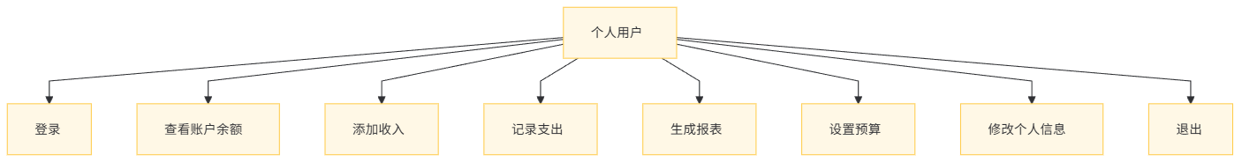
图3-2 管理员用例图

3.3非功能需求分析：

（1）数据安全性
存储有关个人财务信息的数据，需要确保数据的安全性，在网站设计时必须要采取安全防范措施，以解决潜在的安全问题，比如如何防止未授权访问。

（2）易用性
在用户权限范围内，可在一个统一风格的界面内即可完成相关的所有业务流程操作或者获取所有相关信息，大大提高操作员的工作效率和易用性，灵活应用本系统。

（3）完整性
完成业务需求和系统正常运行本身要求而必须具有的功能，这些功能往往是用户不能提出的，典型的功能有用户管理、后台管理等等。

（4）扩展性
随着个人财务管理需求的不断变化，系统必然涉及到业务更新及扩展，这就要求在设计之初就应该考虑良好的可扩展性方案。

（5）美观性
描述对产品外观的期望、情绪和风格。这些需求规定了外观需要达到的目标。

2.系统设计

2.1系统架构设计
本系统采用Spring Boot框架作为技术基础，结合Spring MVC架构实现MVC（Model-View-Controller，模型-视图-控制器）设计模式。通过Spring的依赖注入（DI）和面向切面编程（AOP）等核心特性，系统实现了更高效的组件管理和模块解耦。在控制层采用@Controller和@RestController注解类处理HTTP请求，通过@RequestMapping系列注解实现路由映射，替代传统Servlet的手动请求分发机制。视图层可集成Thymeleaf模板引擎实现动态页面渲染，替代传统JSP技术。模型层通过POJO实体类结合Spring Data JPA规范实现领域建模，业务逻辑通过@Service注解类进行封装。
在数据持久化方面，系统采用Spring Data JPA作为ORM框架，结合Hibernate等持久层框架实现对象关系映射。通过Spring Boot自动配置的HikariCP连接池管理数据库连接，相较于传统C3P0连接池具有更高的性能表现。连接池参数通过application.yml/properties文件进行集中配置，支持连接生命周期管理、空闲检测和自动回收等特性。事务管理通过@Transactional注解实现声明式事务控制，保证数据库操作的ACID特性。
系统遵循分层架构设计，包含：
Web层：Spring MVC控制器处理HTTP请求/响应
Service层：业务逻辑实现，通过依赖注入与DAO层解耦
Repository层：基于Spring Data JPA规范实现数据访问
Entity层：JPA注解实体类实现领域模型
这种架构通过Spring Boot的自动配置（Auto-Configuration）和起步依赖（Starter Dependencies）显著简化了项目配置，内置Tomcat服务器支持快速部署，配合Actuator模块可提供完善的系统监控能力。

2.2系统功能模块
该系统分为两个板块，分别是管理员模块和用户模块。在管理员模块需要实现登录、退出、管理用户、管理订单、修改密码、修改用户信息和修改订单信息等功能，以便对后台管理更加方便；在用户模块有登录、注册、退出、查看账户余额、添加收入、记录支出、生成报表、设置预算和修改个人信息等功能，方便用户操作
。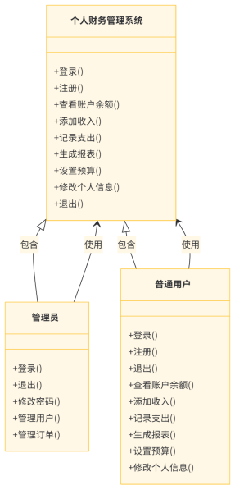
图4-3 系统功能模块

3.详细设计

3.1模块详细设计

3.1.1登录注册模块详细设计
在登录注册页面首先注册账户，便于登录，在登陆后将注册好的信息存入数据库，登录后可以将操作的信息存入数据库，最后返回登录界面显示登陆结果。
这是用户通过前端界面（UI）进行登录或注册的完整交互过程。用户首先在UI界面点击“登录/注册”按钮触发操作，前端随即向后端发送包含账号密码等信息的请求。后端接收到请求后，根据请求类型执行不同逻辑：若为登录，则调用数据库验证用户身份（如比对密码哈希值）；若为注册，则在数据库中创建新用户记录并生成唯一用户ID。验证或注册成功后，后端将结果（如“登录成功”提示或新用户ID）返回至前端；若失败（如密码错误或账号重复），则返回具体错误码及提示信息。前端根据后端返回的数据动态更新界面，例如跳转至主页（登录成功）、显示错误弹窗（登录失败）或引导用户完善资料（注册成功）。数据库在整个流程中负责用户数据的持久化存储与实时查询，确保信息的一致性与安全性。流程各环节通过API接口串联，形成“用户触发→请求传递→业务处理→数据存取→结果反馈→界面响应”的闭环，且需在传输层采用加密（如HTTPS）及数据脱敏（如密码加密存储）等措施保障隐私。

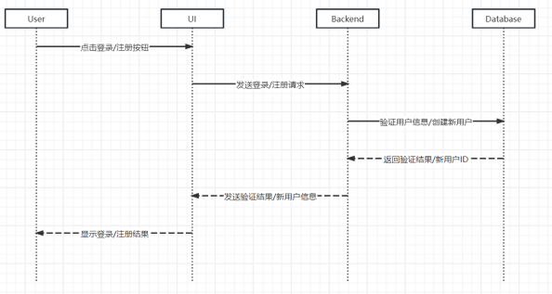
图5-1 登录注册时序图

3.1.2财务管理模块详细设计
在个人财务管理系统中，信息修改模块允许用户在登录界面后进行个人信息的更新这是用户与财务系统之间的核心数据操作交互流程。用户通过界面发起四种主要操作：增加财务记录时，输入收支详情（如金额、分类、日期）后提交，系统验证数据有效性并存储至数据库，返回“增加成功”提示；查询财务记录时，用户触发检索请求，系统从数据库调取所有相关记录并按时间或分类排序，以列表或图表形式“显示所有记录”；修改财务记录需用户选择目标条目并更新信息（如修正金额错误），系统校验后覆盖原数据，返回“修改成功”确认；删除财务记录则通过用户选定特定条目并确认操作，系统执行删除并反馈“删除成功”。每个操作均遵循“用户请求→系统处理→数据库交互→结果反馈”的闭环逻辑，界面根据反馈即时更新状态（如刷新列表或弹出提示）。流程强调操作的原子性（如增删改查独立）与数据一致性（如修改后查询实时同步），同时依赖前端输入校验与后端事务管理保障数据准确性，适用于日常财务管理的全生命周期操作。
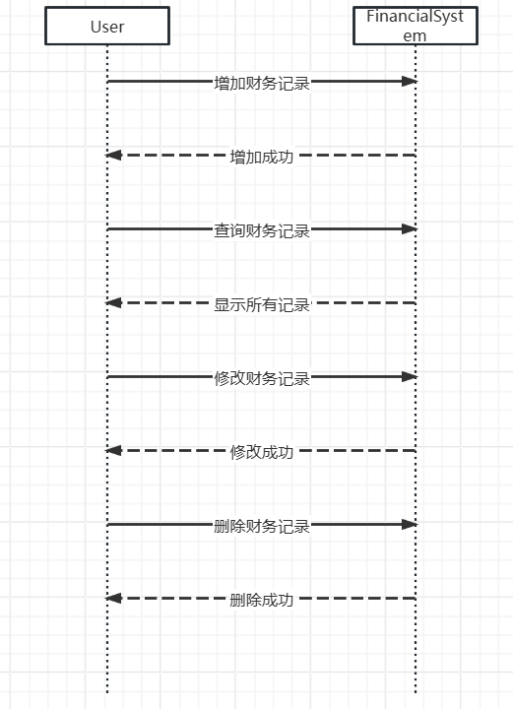
图5-2 财务管理修改时序图

3.1.3交易管理模块详细设计
该模块在个人财务管理系统中，交易管理模块是管理员用来管理用户交易记录的重要功能。交易管理模块允许管理员查看、修改和审核用户的财务交易记录。管理员可以更新交易状态、更正错误数据或处理退款请求。
该图描述了用户（User）通过交易系统（TransactionSystem）完成交易审核与统计的完整流程。用户首先向系统提交交易请求，系统接收后记录交易详细信息（如金额、时间、交易方），随后自动触发审核请求至审核员（Auditor）。审核员根据预设规则（如风险控制、合规性）对交易进行人工或自动审批，返回“通过”或“拒绝”的结果。系统将审核结果实时通知用户（如邮件或站内消息），若通过则进入统计更新阶段：统计模块（StatisticsModule）从数据库提取交易数据，按类别（如交易类型、时间范围）更新统计指标（如总交易额、成功率），完成后向系统发送“统计更新确认”信号。最终，统计模块生成多维度的交易统计报告（如日报、风险分布图），供管理端查看或导出。整个流程强调审核与统计的强关联性——审核结果直接影响统计数据的准确性，而统计报告则为后续策略优化提供依据。系统需确保事务一致性（如审核失败则交易不计入统计），并通过日志追踪各环节状态（如审核记录、统计时间戳），以支持审计与异常排查。
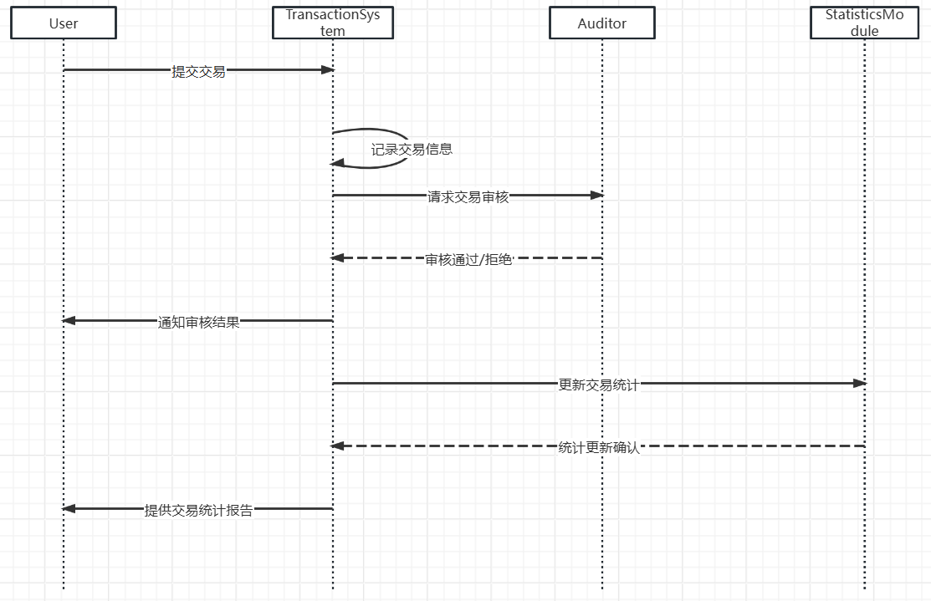
图5-3 交易管理模块时序图

3.1.4分类管理模块详细设计
该模块分类管理模块使用户能够对个人财务的分类进行创建、修改和删除，以便于更好地组织和跟踪不同类型的财务收支。管理员可以管理所有用户的分类信息，确保数据的一致性和准确性。该流程图展示了用户通过前端界面（FrontEnd）对分类进行增删改操作的完整交互流程。用户首先点击“创建分类按钮”，前端随即向后端发送“函数分类请求”（可能为特定API接口），请求中携带新分类的类型参数；后端接收请求后，在数据库“加入分类类型”并验证数据有效性，随后将操作结果（如成功提示或错误信息）返回至前端，前端“显示函数域数据示”（可能为分类列表或可视化图表）。当用户点击“删除分类按钮”时，前端再次发送请求，后端首先“查询分类类型”以确认目标分类存在，数据库返回对应分类名称后，后端执行删除操作并反馈结果，前端更新显示。修改分类名称的操作流程类似：用户输入新名称并提交，前端发送请求，后端在数据库中“更新分类类型”，完成修改后返回最新数据，前端刷新界面展示更新后的分类信息。整个流程遵循“用户触发→前端请求→后端处理→数据库操作→结果返回→界面更新”的闭环逻辑，其中后端需确保事务一致性（如删除前校验存在性），数据库负责分类数据的持久化存储与实时查询。系统通过统一的“函数分类请求”接口处理多类型操作，依赖前后端参数解析与状态码区分具体行为，同时需在前端加入输入校验（如分类名不可重复）以避免无效请求，最终实现分类管理的高效性与数据可靠性。

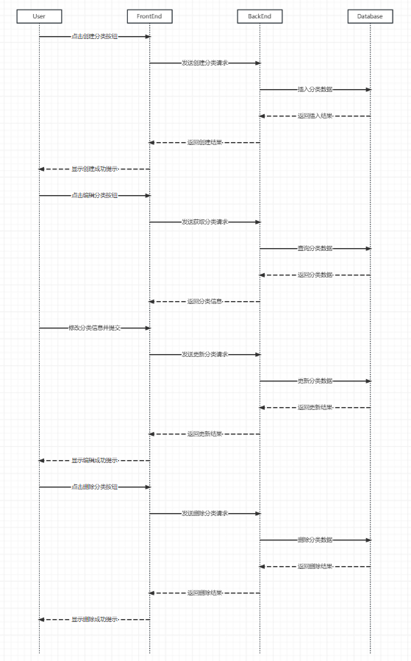
图5-4 分类管理模块时序图

3.1.5预算管理模块详细设计
此流程图展示了企业预算管理从制定到执行再到调整的全生命周期流程，涉及财务团队（Finance Team）、管理层（Management）、执行团队（Execution Team）及外部影响因素（External Factors）的协同运作。流程始于财务团队提交初步预算方案，管理层审核后提出反馈意见，财务团队据此修改并确定最终方案，随后下达预算执行指令至执行团队。执行团队启动预算活动后，定期通过“预算执行进度反馈”机制汇报实际进展及问题（如成本超支或资源不足），管理层结合外部因素（如市场变化、政策调整）评估是否需要调整预算。若需调整，团队讨论后形成调整建议，管理层分析其可行性并决定采纳或驳回；若通过，则通知相关方调整细节（如重新分配资金），执行团队实施调整措施并持续反馈调整后执行情况。整个流程通过“反馈—调整—再执行”的闭环机制确保预算灵活性与目标一致性，最终由执行团队完成预算周期并提交总结报告，涵盖执行成效、问题分析与改进建议。各环节强调跨部门协作与动态响应能力，外部因素作为关键变量贯穿始终，确保预算管理既能贴合战略目标，又能应对外部环境的不确定性。
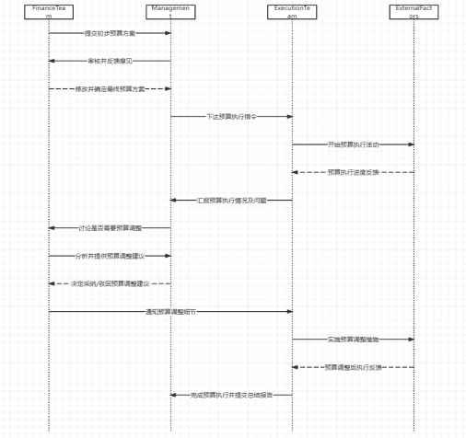
图5-5 预算管理模块时序图

5.1.6财务报表模块详细设计
该流程图展示了用户通过Web应用程序（WebApp）实现报表生成、查看与导出的完整数据链路。用户首先在WebApp界面发起“请求生成报表”，WebApp随即调用报表生成服务（ReportService）；ReportService向数据存储层（DataStore）发起查询请求，DataStore返回原始数据集后，ReportService根据预设模板或用户配置生成结构化报表（如PDF或Excel格式），并将结果返回至WebApp，前端界面随即“显示报表”概览。用户点击“查看报表详情”时，WebApp再次调用ReportService获取详细数据（如分页内容或关联图表），DataStore返回具体条目信息后，前端动态渲染并“显示报表详情”。若用户需要离线使用数据，可触发“请求导出报表”，WebApp调用文件导出服务（FileExportService），后者将报表转换为指定格式（如CSV或PDF），存储至服务器并生成加密下载链接返回至前端，用户通过该链接完成文件下载。整个流程通过分层架构实现职责分离：WebApp负责用户交互与请求路由，ReportService专注数据处理与报表逻辑，DataStore保障数据持久化与高效检索，FileExportService处理文件转换与安全分发。各环节通过API接口串联，确保事务原子性（如查询失败则中断生成）与数据一致性（如导出文件与详情视图同步），同时依赖身份验证与权限控制（如导出权限校验）保障系统安全性，最终形成“用户触发→服务协同→数据流转→结果交付”的高效闭环。
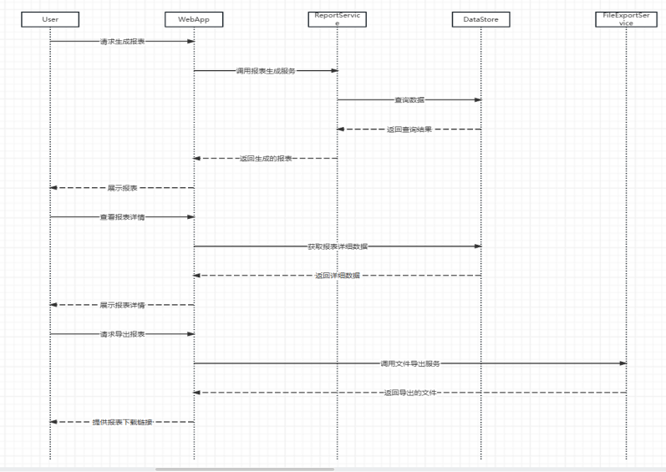

图5-6 财务报表模块时序图

3.2数据库设计

3.2.1数据库概念设计
个人财务管理系统是一个综合性的解决方案，旨在帮助用户和管理员有效地管理财务信息。该系统数据库中包含用户、管理员、交易记录、账户信息以及商品信息等核心实体，它们通过外键关联以确保数据的一致性和完整性。用户可以安全地登录系统，查看和管理自己的财务记录，包括收入、支出和账户余额等，而管理员则拥有更广泛的权限，能够管理系统内所有用户的信息和交易记录。此外，如果系统支持商品交易，管理员还可以管理商品信息，用户则可以创建订单。所有修改操作完成后，系统会将更新后的信息存入数据库，并向操作者反馈操作结果，确保用户和管理员及时了解信息修改是否成功。这样的设计不仅保障了个人财务数据的安全性，也提高了系统的功能性和易用性，使得个人财务管理变得更加便捷和高效。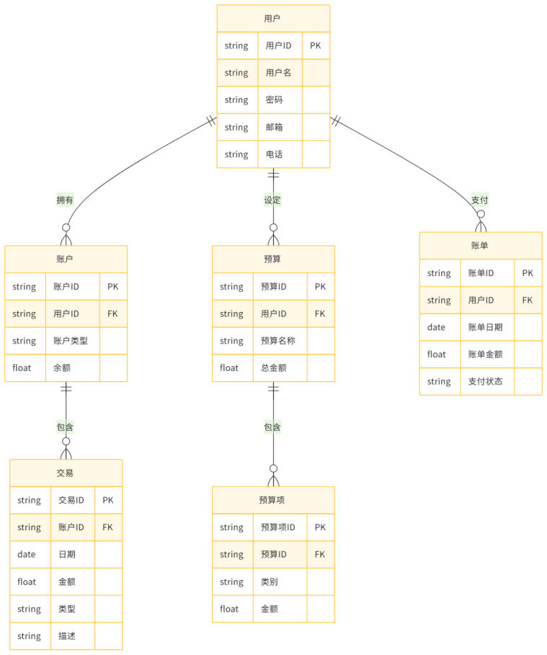
图5-5 数据库ER图

3.2.2数据库表设计

3.2.2.1 user表
user表用于保存个人财务管理系统中前台和后台用户的信息。每个用户都有一个唯一的用户ID，用于在系统中唯一标识用户。用户名、密码、邮箱和电话是用户的基本信息，用于用户登录和联系，其结构如表2-1
表2-1 user表结构
字段名 | 类型 | 是否为空 | 描述
id | BIGINT | 否 | 用户唯一标识
username | VARCHAR(50) | 否 | 用户名
password | VARCHAR(100) | 否 | 登录密码（加密）
email | VARCHAR(100) | 是 | 邮箱
phone | VARCHAR(20) | 否 | 手机号
avatar | VARCHAR(200) | 是 | 头像 URL
status | TINYINT | 是 | 状态：0-禁用，1-正常
create_time | DATETIME | 否 | 创建时间
update_time | DATETIME | 否 | 最近更新时间
deleted | TINYINT | 是 | 是否删除：0-未删除，1-已删除

3.2.2.2 goods表
goods表用于保存个人财务管理系统中的商品信息。每个商品都有一个唯一的商品ID，用于在系统中唯一标识商品。商品名称、图片、单价和商品详情是商品的基本信息，用于展示商品信息和进行交易。其结构如2-2
表2-2 goods表结构
字段名 | 类型 | 是否为空 | 描述
id | BIGINT | 否 | 主键 ID
category | VARCHAR(50) | 是 | 预算分类
amount | DECIMAL(10,2) | 是 | 预算金额
period | VARCHAR(20) | 是 | 预算周期：MONTHLY/YEARLY
start_date | DATETIME | 是 | 开始日期
end_date | DATETIME | 是 | 结束日期
description | VARCHAR(200) | 是 | 预算描述
create_time | DATETIME | 是 | 创建时间
update_time | DATETIME | 是 | 更新时间
deleted | TINYINT | 是· | 是否删除

3.2.2.4 orderitem表
Orderitem表用于保存个人财务管理系统中订单的条目信息。每个订单项都有一个唯一的订单项ID，用于在系统中唯一标识订单项。订单ID、商品ID、订单数量、商品单价和添加到订单的时间是订单项的基本信息，用于记录订单的详细信息，其结构如2-4
表2-4 orderitem表结构
字段 | 类型 | 是否为空 | 是否为主键 | 描述
id | BIGINT | 否 | 是 | 交易唯一标识
type | VARCHAR(20) | 否 | 否 | 交易类型：INCOME/EXPENSE
category_id | BIGINT | 否 | 否 | 分类ID
category | VARCHAR(50) | 否 | 否 | 分类名称冗余字段
amount | DECIMAL(10,2) | 否 | 否 | 金额
description | VARCHAR(200) | 是 | 否 | 描述
transaction_date | DATETIME | 否 | 否 | 交易日期
create_time | DATETIME | 否 | 否 | 创建时间
update_time | DATETIME | 是 | 否 | 更新时间
deleted | TINYINT | 是 | 否 | 是否删除

3.2.2.3 order表

order表用于保存个人财务管理系统中的订单信息。每个订单都有一个唯一的订单ID，用于在系统中唯一标识订单。订单总额、订单数量、订单状态、支付方式、用户姓名、用户电话、用户地址和订单日期是订单的基本信息，用于记录订单的详细信息，其结构图如表2-3
表2-3 order表结构
字段名 | 类型 | 是否为空 | 是否为主键 | 描述
id | BIGINT | 否 | 是 | 分类唯一标识
name | VARCHAR(50) | 否 | 否 | 分类名称
type | VARCHAR(20) | 否 | 否 | 分类类型：INCOME-收入，EXPENSE-支出
icon | VARCHAR(100) | 是 | 否 | 图标文件名或路径
sort | INT | 是 | 否 | 排序号，默认0
create_time | DATETIME | 否 | 否 | 创建时间
update_time | DATETIME | 是 | 否 | 更新时间，ON UPDATE CURRENT_TIMESTAMP
deleted | TINYINT | 是 | 否 | 是否删除，默认0
id | BIGINT | 否 | 是 | 分类唯一标识
name | VARCHAR(50) | 否 | 否 | 分类名称

系统实现

4.1管理员

4.1.1管理员登录
管理员利用固定的管理员账号进行登录，方便后台的管理。
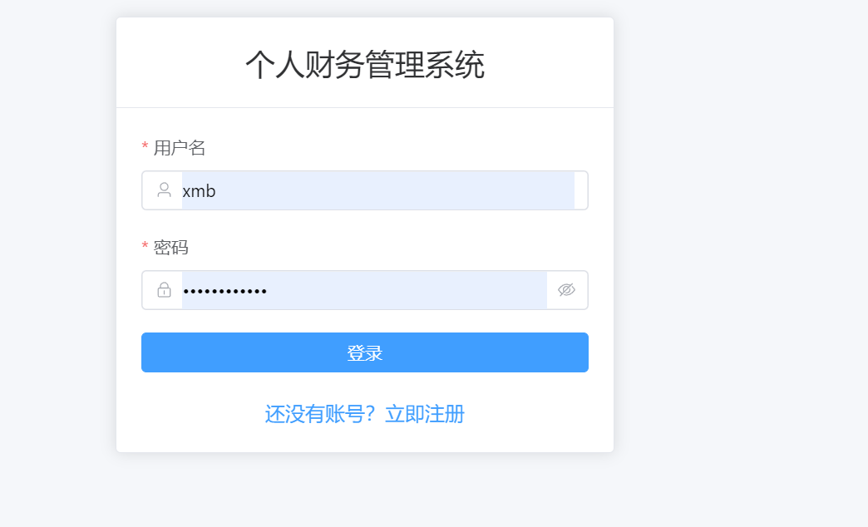
图6-1 管理员的登录

4.1.2、注册页面
管理员可以注册账号，方便管理员自己的管理。
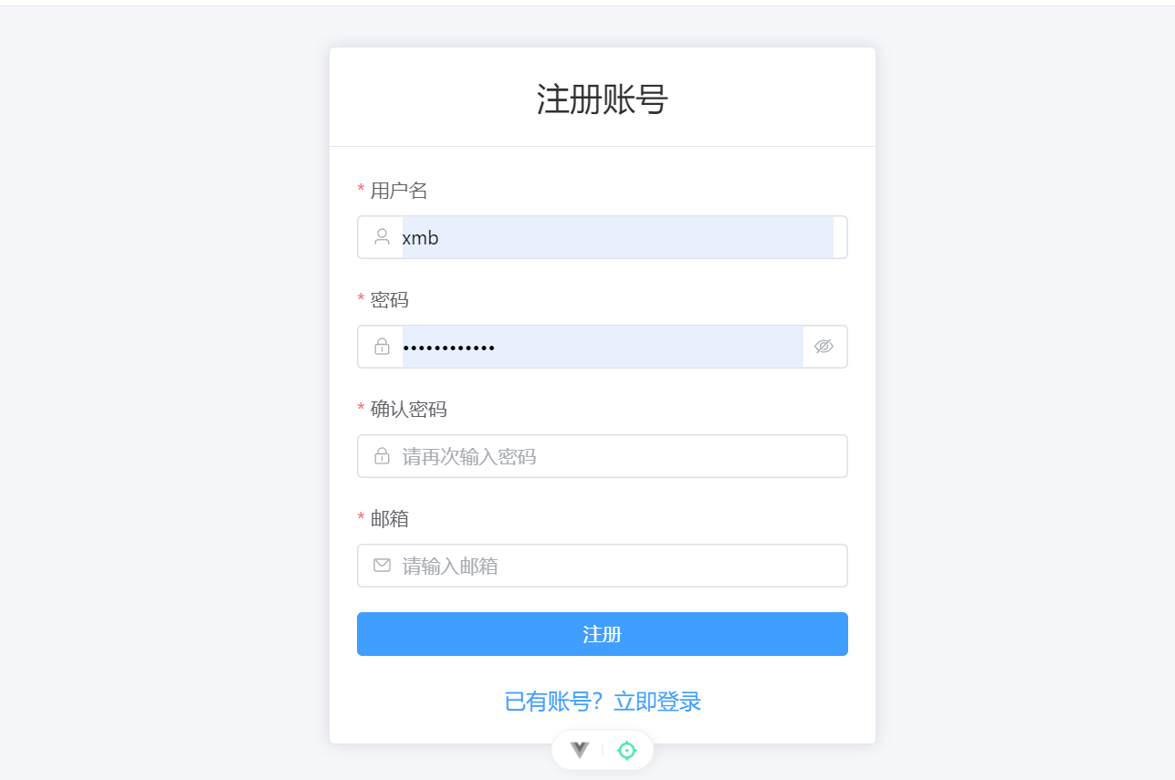
图6-2 管理员信息修改

4.1.3登录主页面
通过正确的用户名，密码登陆后呈现此界面
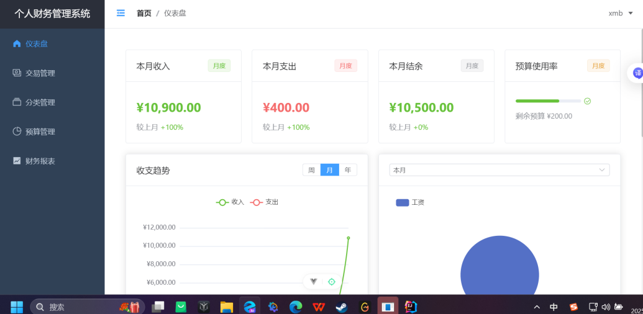
图6-3 主界面

4.1.4交易管理界面
可通过此界面记录个人的每日的支出，收益，进行金额的记录，并对此条记录进行描述
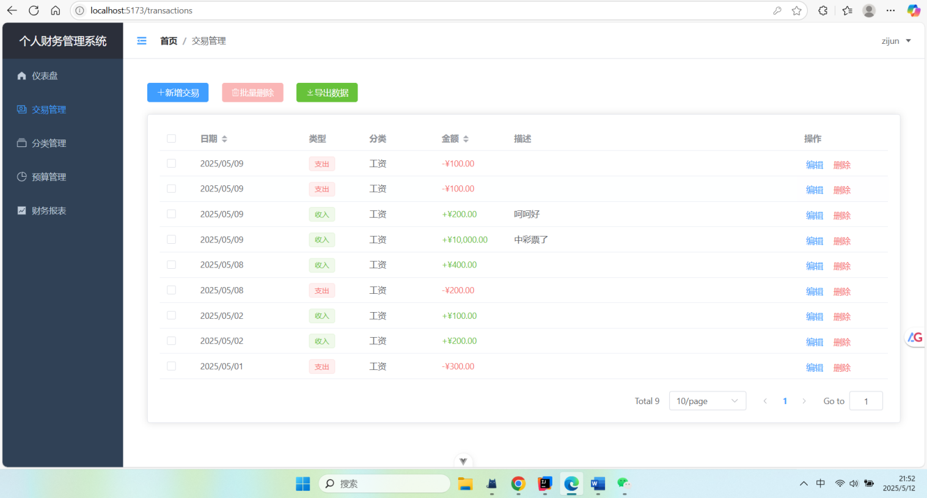
图6-4 交易管理界面

4.2普通用户

4.2.1分类管理界面
分类管理界面可根据自己的每笔支出选择类型，并进行排序，描述。
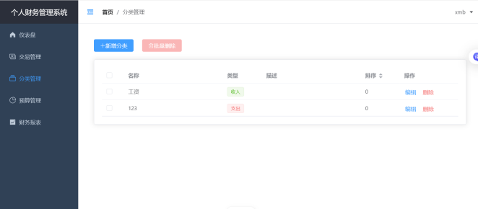
图6-5 分类管理界面

4.2.2预算管理界面
这个界面可以对自己的预算进行管理，并针对此行为进行周期，额度管理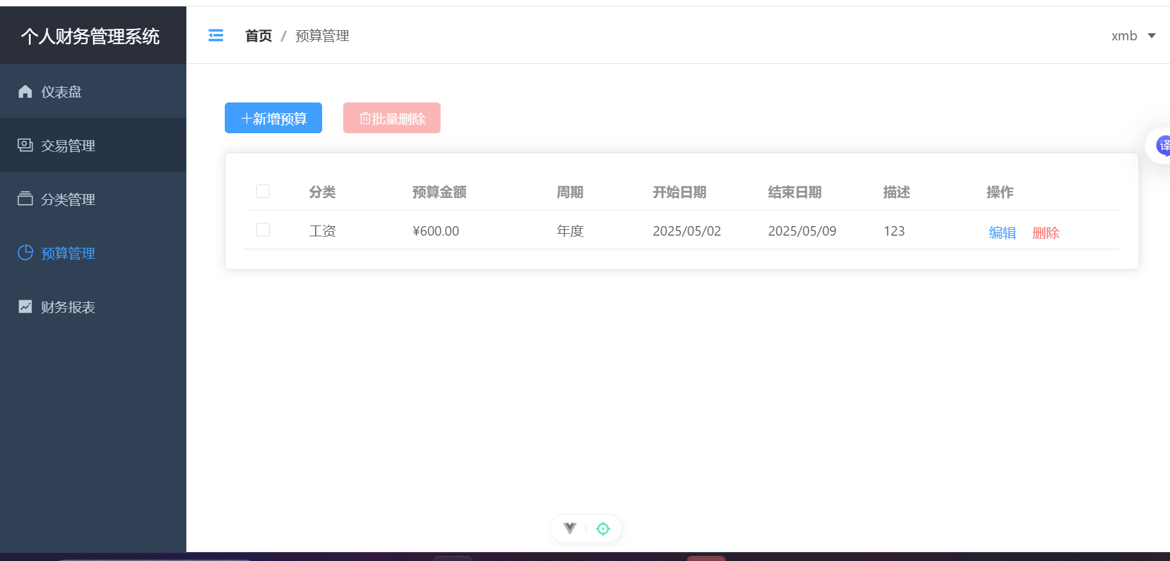
图6-13 预算管理界面

4.2.3财务报表界面
这个界面可对前几个界面尽心可视化管理，可以更加直面，清晰的看到个人的财务情况
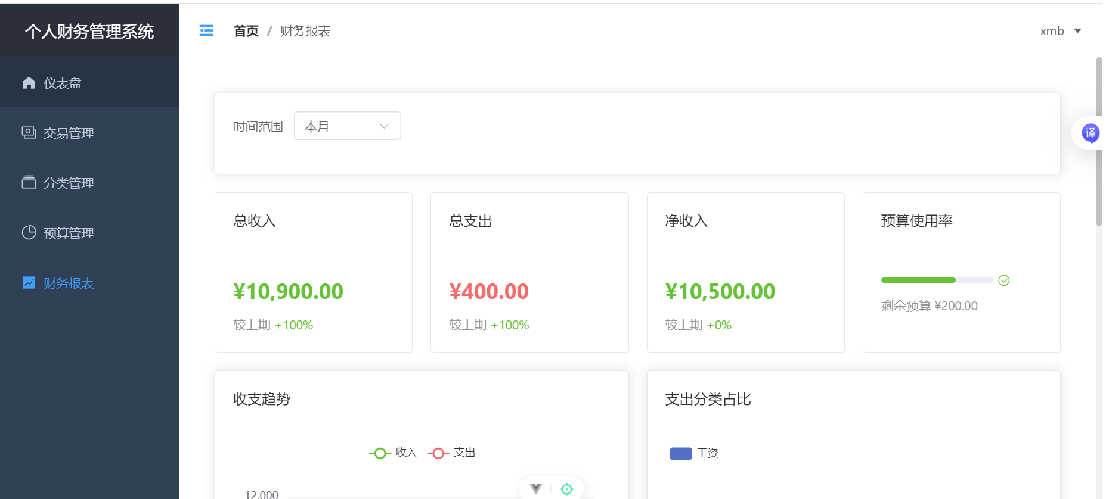
图6-14 财务报表界面

5、系统测试

5.1测试类型
测试类型 | 测试内容 | 测试目的 | 测试方法
功能测试 | 普通用户：注册新用户、登录系统、修改个人信息、查看财务报告、设置预算、记录交易、退出系统。管理后台：管理员登录系统、修改密码、管理用户信息、管理财务目标、生成报告、退出系统 | 核实功能是否能正常实现  - 流程检验:用户在使用各个业务时不会产生疑问  - 数据精准:价格精确到小数点后一位 | - 黑盒测试  - 手工测试
用户界面测试 | 1、页面结构包括菜单、背景、颜色、字体、按钮名称 、提示信息的一致性等  2、友好性、易用性、合理性、一致性、正确性等 | 核实各个窗口风格（包括颜色、字体、提示信息、图标 ）都与基准版本保持一致， 保证用户界面的友好性、易操作性，而且符合用户操作习惯 | - web测试通用方法  - 手工测试
访问控制测试 | - 密码  - 登录个人用户、管理员用户  - 登录超时限制 | 1、应用程序级别的安全性：核实用户只能操作其所拥有权限能操作的功能  2、系统级别的安全性：核实只有具备系统访问权限的用户才能访问系统 | 1、黑盒测试  2、手工测试
性能测试 | 查询商品信息、注册新用户以及登录时系统的响应时间 | 核实系统在大流量的数据与多用户操作时的稳定性

5.2测试用例
5.2.1注册用例
编号 | 测试用例 | 用户名 | 密码 | 地址 | 登录身份 | 预期输出
a | a | ddd |  | 管理员 | 无法登陆 | a
b | b | Zz | zzz | 管理员 | 密码错误 | b
c | c | xmb | 123456789xmb | 普通用户 | 登录成功 | c
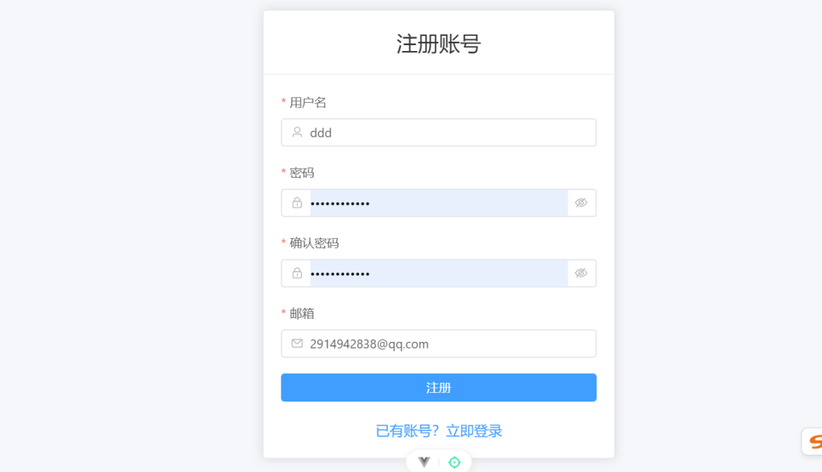
图7-1 测试用例一
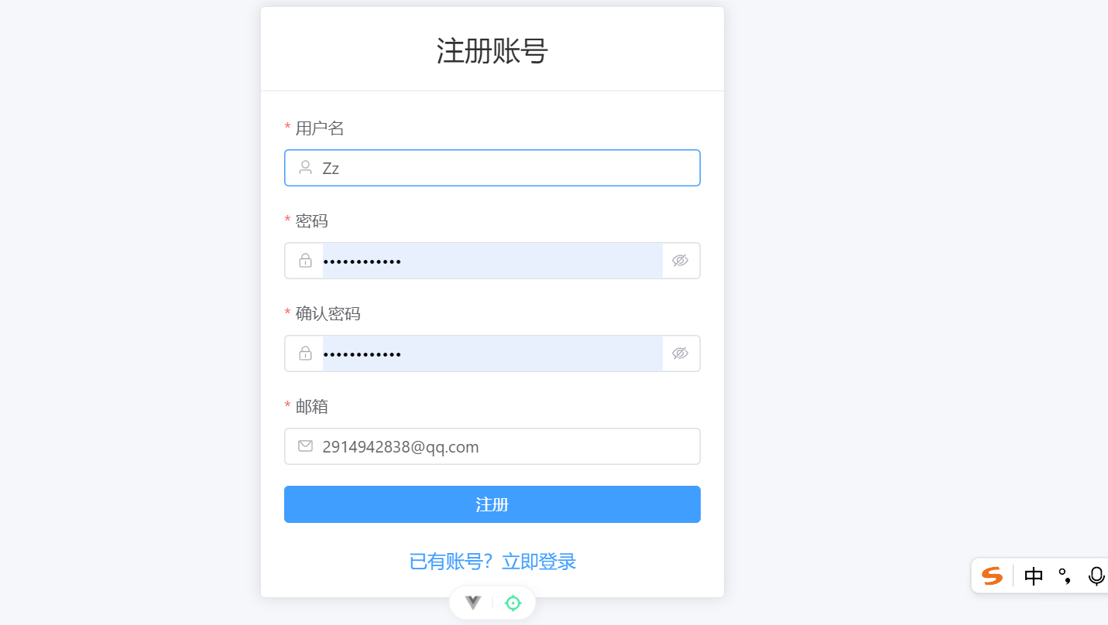
图7-2 测试用例二
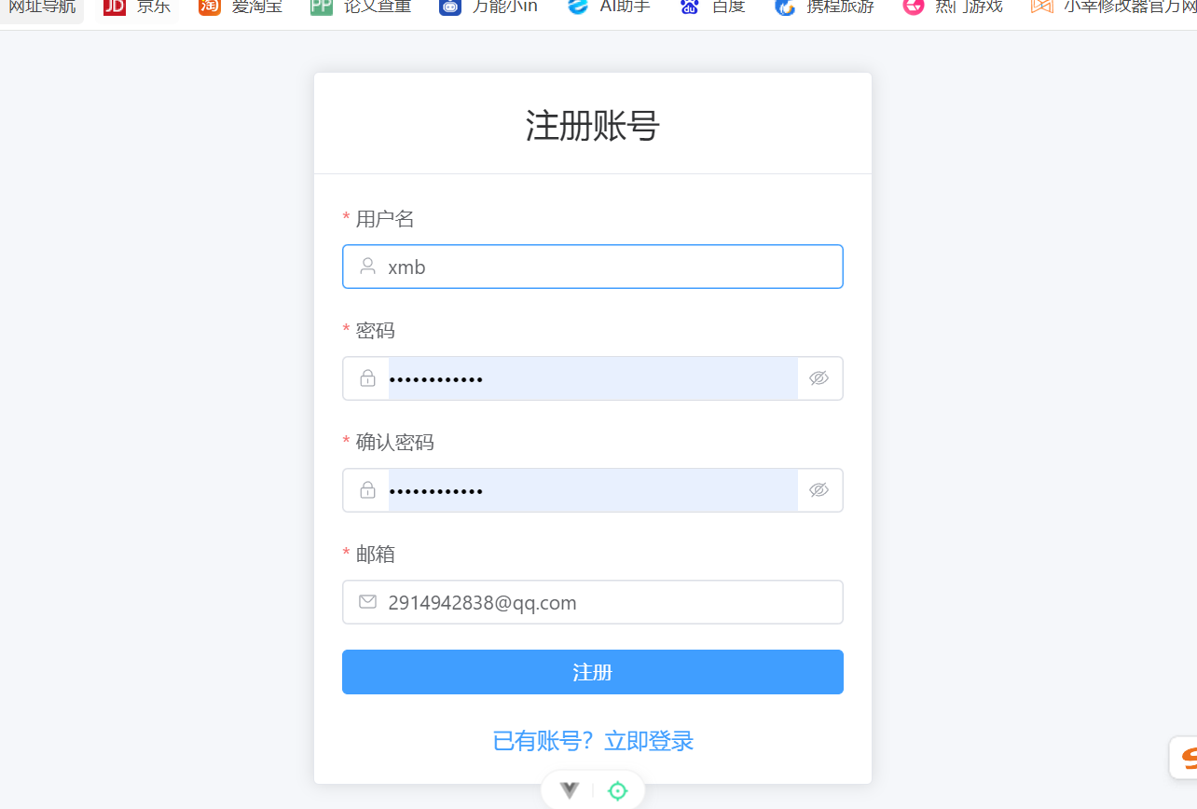
图7-3 测试用例三

5.2.2登录用例
测试用例 | 用户名 | 密码 | 预期输出
ZY1 | zzz | zzs | 重新登陆
ZY2 | Zz | 123456789 | 重新登陆
ZY3 | Xmb | 123456789xmb | 登陆成功
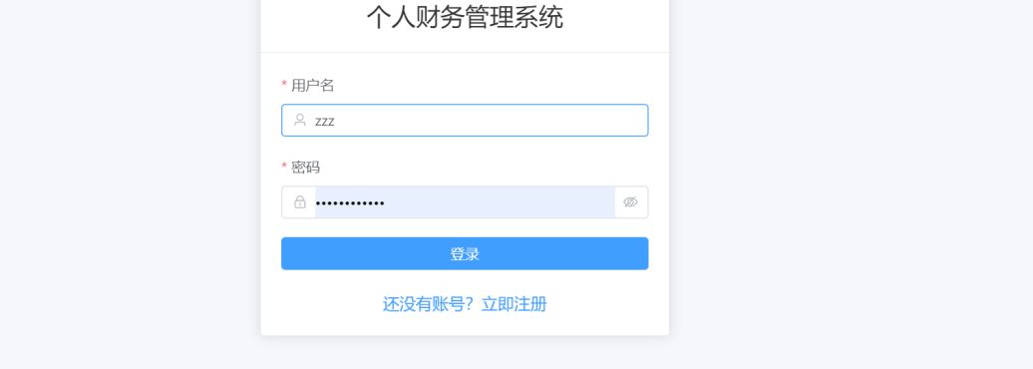
图7-4 测试用例四
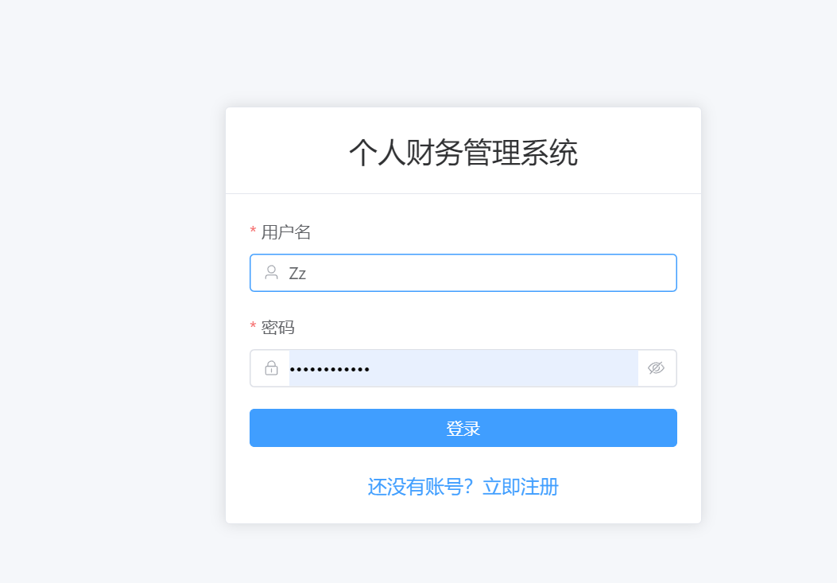
图7-5 测试用例五
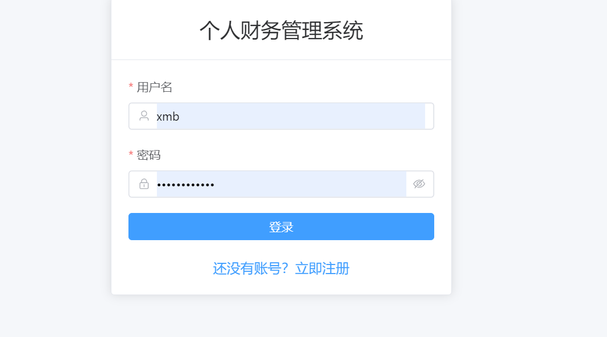
图7-6 测试用例六

5.3测试人员
测试阶段 | 测试机构名称 | 负责人 | 参与人员 | 充当角色
模块测试 | 测试组 | 徐敏博 | 徐敏博 | 测试人员
功能测试 | 测试组 | 徐敏博 | 徐敏博 | 测试人员

5.4测试追踪
测试用例标识号 | 错误或问题描述 | 错误或问题状态
A01 | 注册完成时提示信息有误 | 已解决
A02 | 登录后无法访问主机 | 已解决
A04 | Ssh无法连接 | 已解决
A05 | 运行时报错没有加载包 | 已解决
A01 | 注册完成时提示信息有误 | 已解决

5.5测试分析
需求项 | 测试类型 | 是否通过 | 备注
系统功能 | 系统测试 | 是
系统安全性分析 | 系统测试 | 是
性能 | 系统测试 | 是
用户界面 | 系统测试 | 是

三、总结

在完成个人财务管理系统的开发过程中，我们团队经历了一段充满挑战和成长的旅程。这个项目不仅考验了我们的技术能力，也锻炼了我们的项目管理和团队协作技能。以下是对整个开发过程的详细总结，包括我们遇到的难点、收获以及未来的规划。项目初期，我们面临的最大挑战是如何准确把握用户需求。为了确保系统功能能够满足用户的期望，我们进行了广泛的市场调研和用户访谈。这个过程虽然耗时，但却是确保项目成功的关键步骤。技术选型也是一个复杂的过程，我们需要在众多技术中选择最适合项目需求的技术栈。这不仅涉及到技术的性能和稳定性，还要考虑团队的熟悉程度和未来的可维护性。
在设计系统时，确保用户数据的安全和隐私是一个重要但复杂的任务。我们不得不研究和实施多种安全措施，包括数据加密、安全认证和授权机制。这些措施的实施不仅增加了开发的工作量，也提高了系统的复杂性。用户界面设计也是一个挑战，我们需要不断迭代设计，以确保界面既美观又实用。这个过程需要设计师和开发者之间的紧密合作，以及对用户反馈的快速响应。
系统集成是另一个复杂的过程。我们需要确保所有组件都能无缝协作，同时保持系统的稳定性和性能。这需要我们在开发过程中进行大量的测试和调试，以发现并修复潜在的错误和问题。测试和调试本身也是一个耗时且细致的工作，我们需要进行全面的测试，以确保系统的稳定性和可靠性。
通过这个项目，我们学会了如何有效地管理时间和资源，以及如何协调团队成员的工作。这些项目管理技能对我们未来的职业发展将大有裨益。在技术方面，我们对Spring Boot、Spring MVC、Thymeleaf、Spring Data JPA等技术有了更深入的理解和实践经验。这些技术能力的提升，将使我们在未来的项目中更加游刃有余。
通过与用户的互动和反馈，我们对如何设计用户友好的系统有了更深刻的认识。这不仅提高了我们的用户体验设计能力，也让我们更加理解用户的需求和期望。面对开发过程中的各种问题和挑战，我们学会了如何快速有效地解决问题。这种解决问题的能力，是我们在项目中获得的最宝贵的财富之一。
这个项目加强了我们的团队合作能力，我们学会了如何在团队中分工合作，以及如何通过沟通和协作来达成共同目标。这些团队合作经验，将对我们未来的团队工作产生积极的影响。
展望未来，我们有一系列的规划和目标。我们计划根据用户反馈和市场需求，继续扩展系统的功能，例如增加更多的财务分析工具和报告选项。随着用户数量的增加，我们将对系统进行性能优化，以确保在高负载下仍能保持良好的响应速度。
我们将继续关注数据安全和隐私保护，不断更新和加强系统的安全措施。用户界面改进也是我们下一步的工作重点，我们计划根据用户反馈进一步改进用户界面，使其更加直观和易于使用。考虑到移动设备的普及，我们计划开发移动应用版本，以提供更便捷的访问和操作体验。
为了扩大用户基础，我们计划制定和实施市场推广策略，提高系统的知名度和吸引力。我们期待将这个系统推向市场，并根据用户的反馈不断改进和完善。通过这个项目，我们不仅提升了自己的技术能力，也学会了如何将理论知识应用到实际问题中。我们对未来充满期待，相信这个系统将会在个人财务管理领域发挥重要作用。

